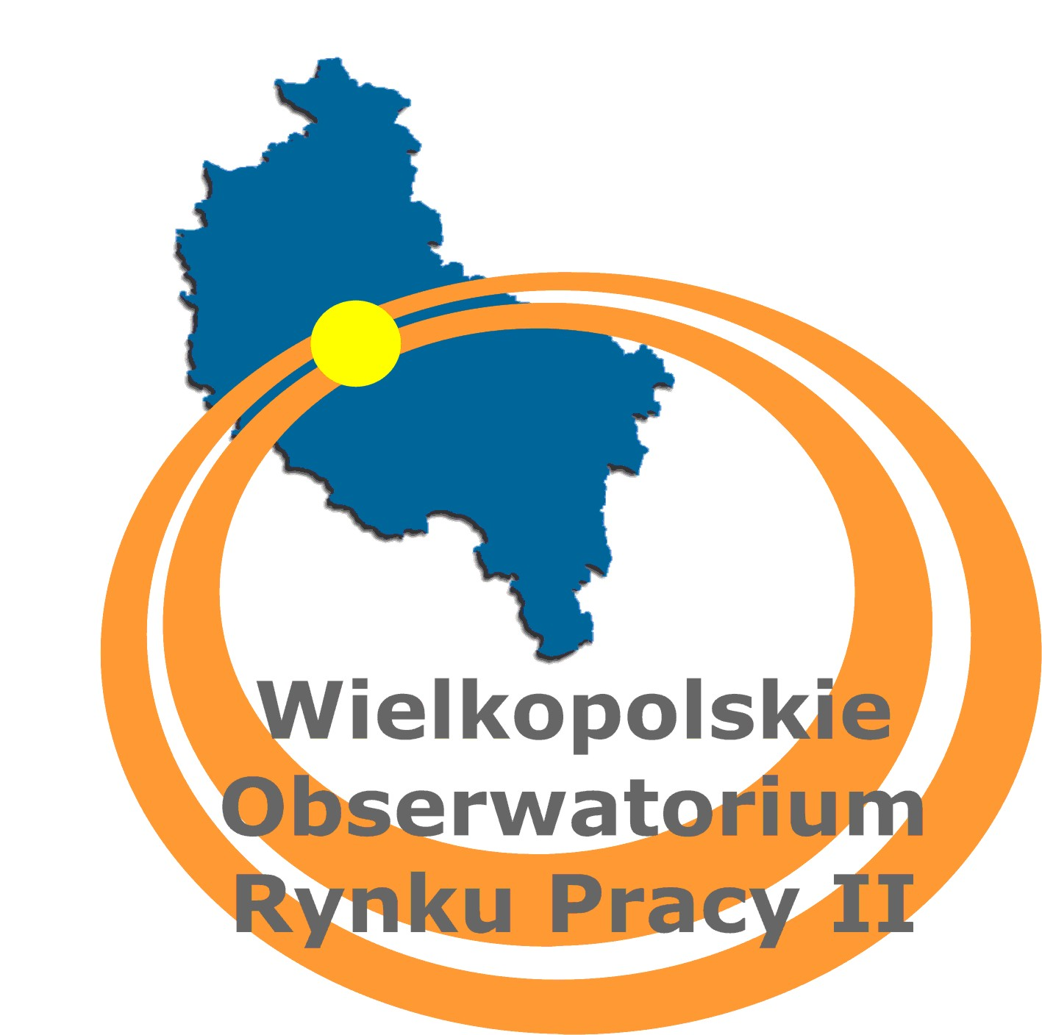
WUPXXV/4/0724/50/2014 Poznań, 20 sierpnia 2014 r.

Informacja o rozstrzygnięciu zapytania ofertowego

Dotyczy przeprowadzenia i moderowania 4 konsultacji modeli aktywizacji zawodowej dla 3 wskazanych grup osób bezrobotnych z doradcami zawodowymi w formie warsztatów.

Wojewódzki Urząd Pracy w Poznaniu informuje, że w wyniku rozstrzygnięcia zapytania ofertowego na przeprowadzenie i moderowanie 4 konsultacji modeli aktywizacji zawodowej dla 3 wskazanych grup osób bezrobotnych z doradcami zawodowymi w formie warsztatów, wybrano ofertę Pana Grzegorza Idziaka z ceną brutto 4 000,00 zł.
W przedmiotowym zapytaniu nie złożono innych ofert. Z wybranym Wykonawcą umowa zostanie podpisana w dniu 25.08.2014 r.
Sławomir Wąsiewski
Wicedyrektor
Wojewódzkiego Urzędu Pracy w Poznaniu

